КАТЕГОРИЯ ПРОЕКТА: создание, ремонт и освещение мест общего пользования (парки, скверы, пешеходные зоны, улицы и иные объекты)
НАИМЕНОВАНИЕ: Привокзальная площадь - путь к открытиям и встречам
ОПИСАНИЕ:
Город начинается с вокзала. По вокзалу и привокзальной площади можно судить о самом городе и его жителях. Это своего рода визитная карточка города, его достопримечательность.
Привокзальная площадь – это особое место в городе. Она является центром движения, встреч и расставаний. Здесь спешат прохожие, снуют пассажиры с дорожными сумками и чемоданами, ждут своих любимых встречающие. Привокзальная площадь наполнена ожиданием, надеждой и предвкушением.
Эта площадь видела множество историй любви, дружбы и приключений. Сколько людей познакомились здесь! Сколько пар разлучились в слезах у поезда, а потом воссоединились через годы. Привокзальная площадь – это место эмоций.
Прогулка по привокзальной площади должна дарить множество впечатлений. Здесь должно быть, что посмотреть и о чем подумать.
Это отличное место, чтобы набраться вдохновения перед путешествием или просто получить заряд энергии от ощущения пульса города. Это место должно притягивать людей и дарить им яркие эмоции.
На ней размещаются остановки, парковки, стоянки такси, здания, окружающие привокзальную площадь, предприятия торговли, зоны отдыха, где можно посидеть, отдохнуть, окунуться в атмосферу данного отдыха.
Привокзальная площадь служит для безопасного, быстрого и при этом удобного перехода и ожидания пассажиров и встречающих.
Привокзальная площадь остается важным транспортным и культурным центром города. История должна продолжаться, подарив нам еще много удивительных встреч и открытий. Привокзальная площадь вряд ли потеряет атмосферу ожидания, волнения и радости встреч. Привокзальная площадь и через много лет будут хранить память о прошлом, и вдохновлять путешественников на новые открытия. Главное, что останется неизменным – это ее роль в жизни города, как ворота в большой мир и места важных встреч для многих поколений людей.

ХАРАКТЕРИСТИКА:
- оградить теплотрассу с забором
- Установка фонарей.
- Укладка тротуарной плитки или асфальта для пешеходных дорожек, создание удобных проходов. (бордюры).
- Установка скамеек, лавочек.
- Установка беседок для отдыха.
- Установка урн для сбора мусора в удобных местах вдоль дорожек и в зеленых зонах.
- Установка лестниц для пешеходного перехода через теплотрассу
- установка малых архитектурных форм,
Местоположение: г. Ерейментау ул. Кенесары (напротив Вокзала)
СТОИМОСТЬ: 20 000,0 млн тенге, в которую входят работы:

ФОТО:

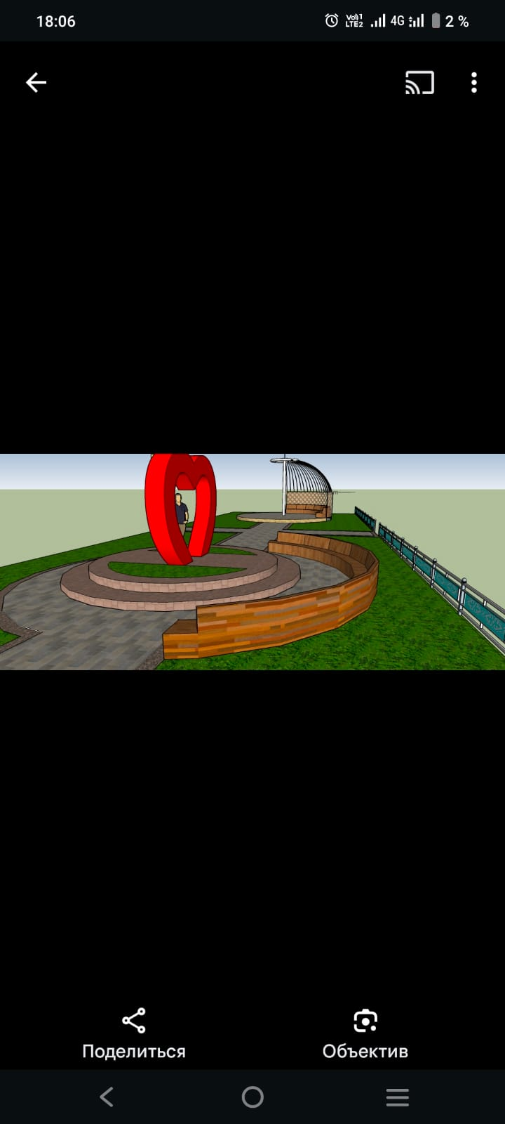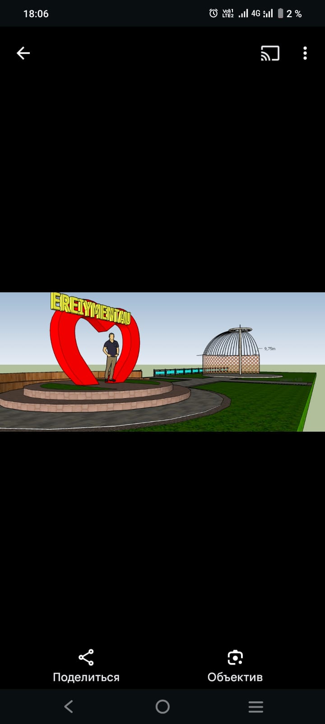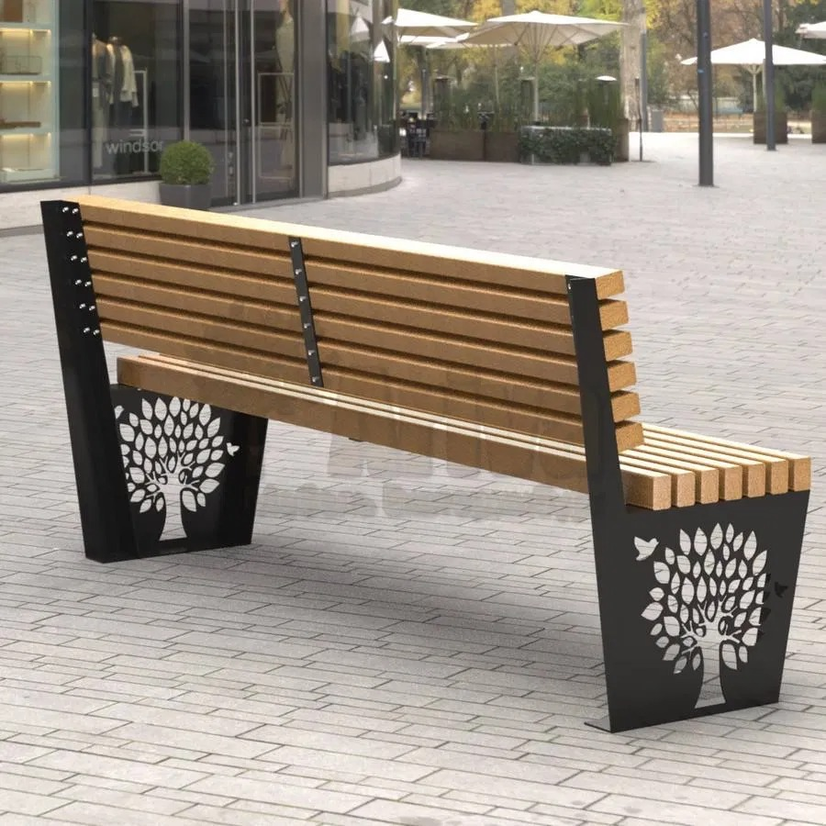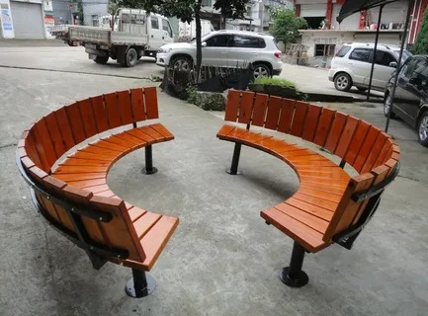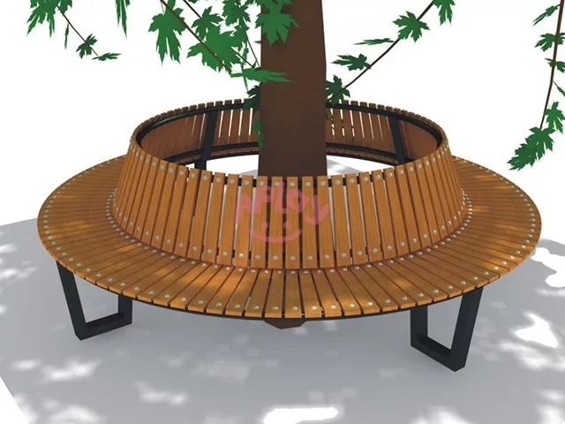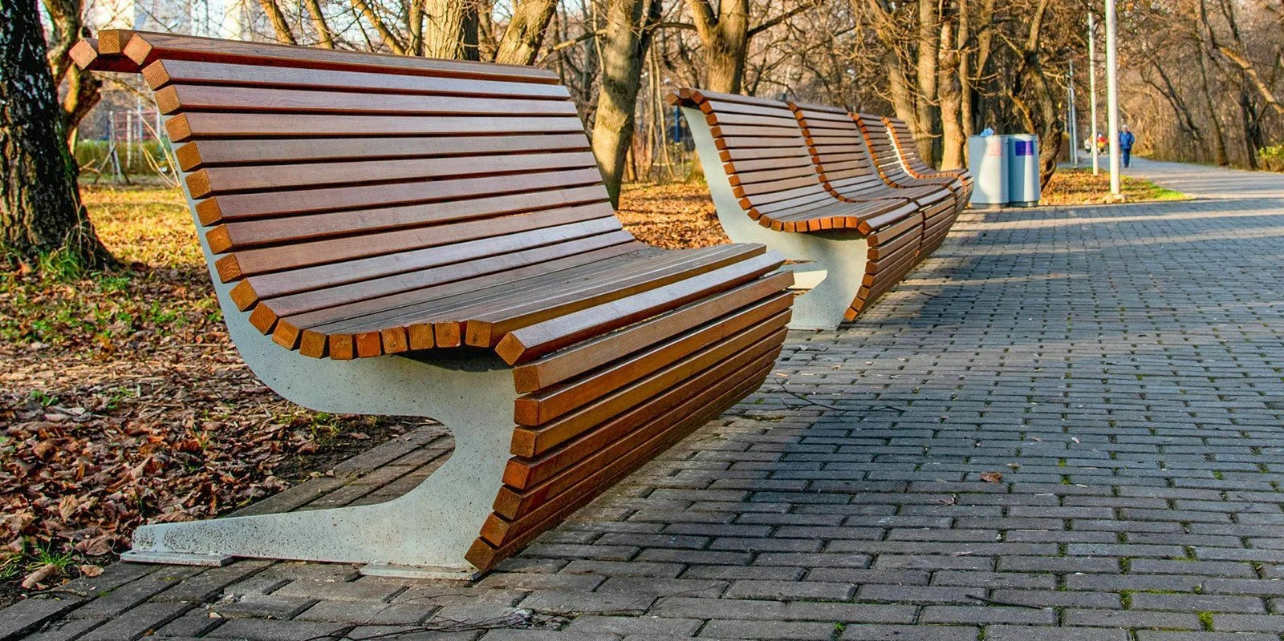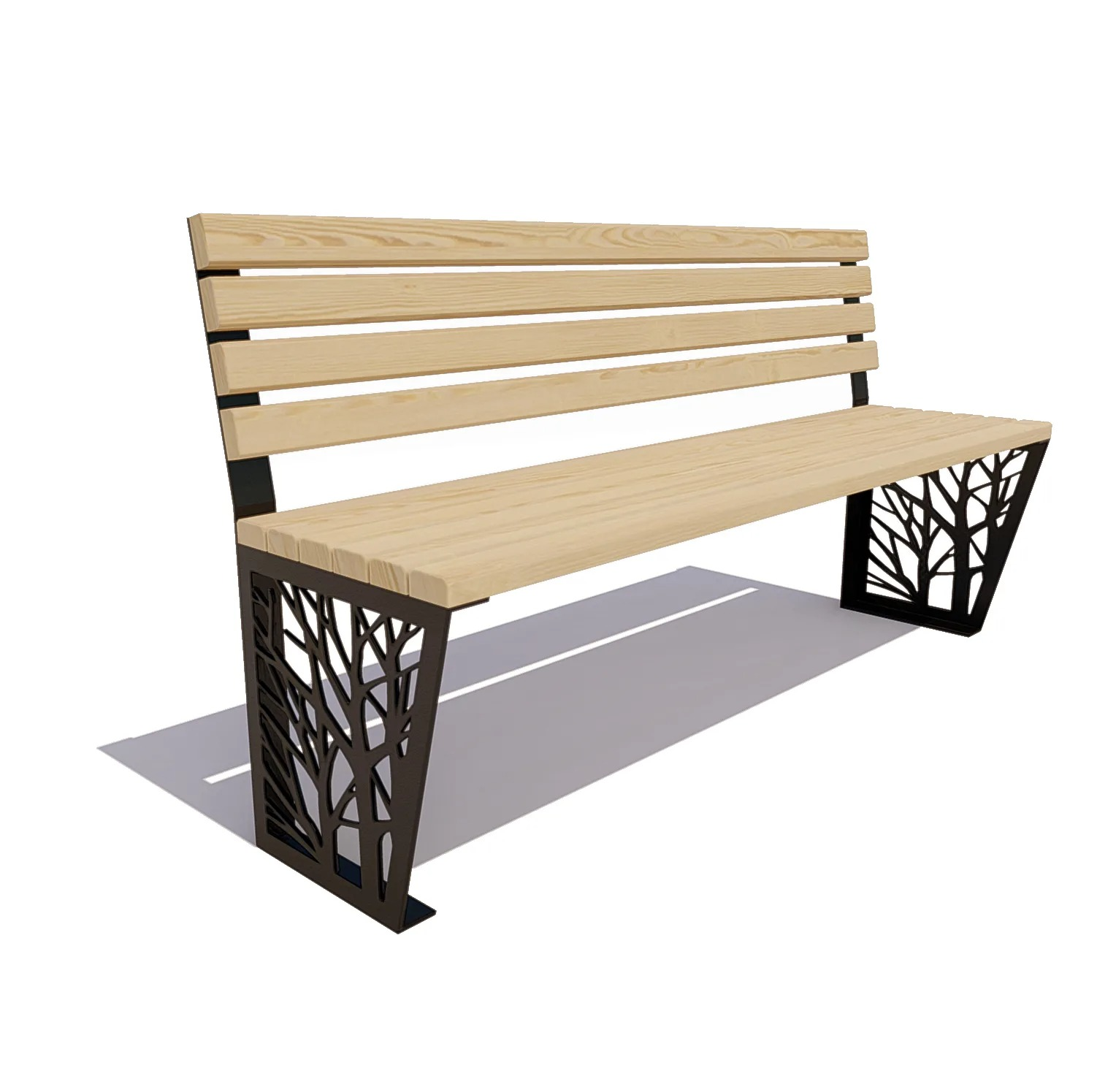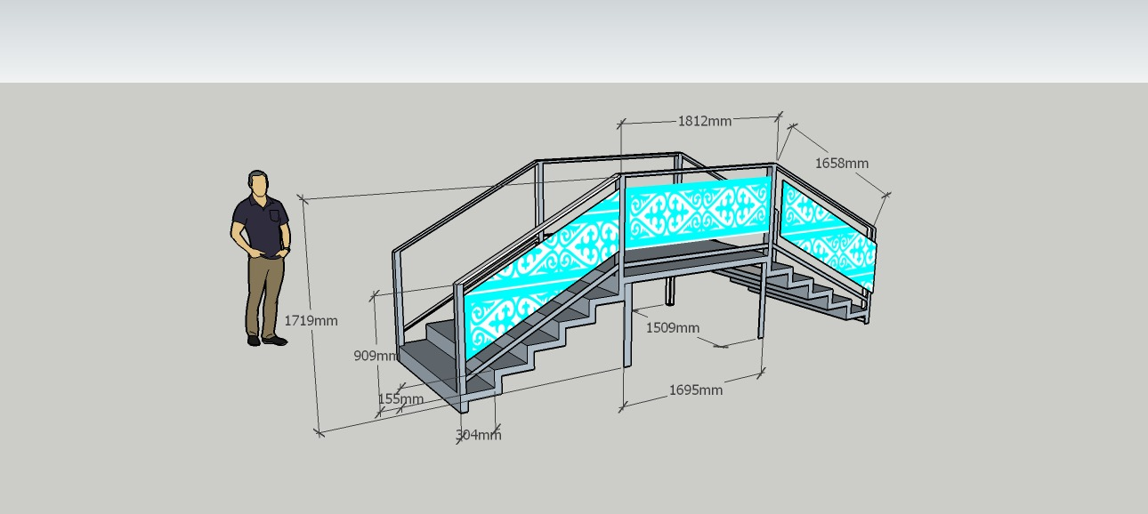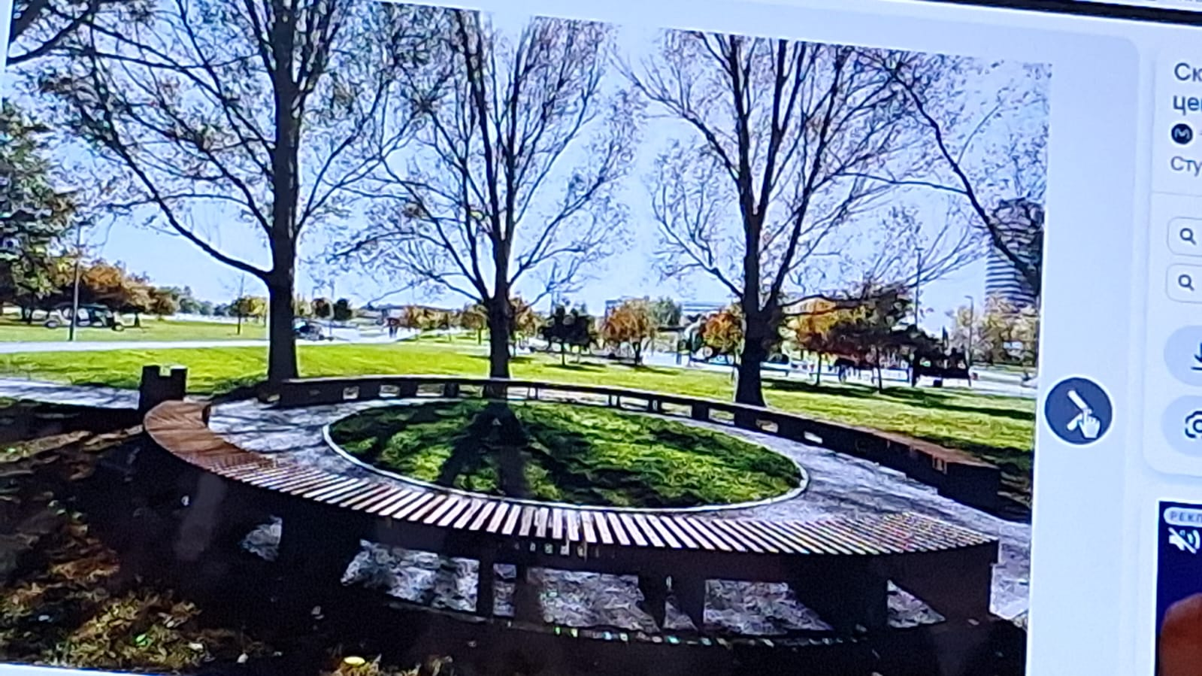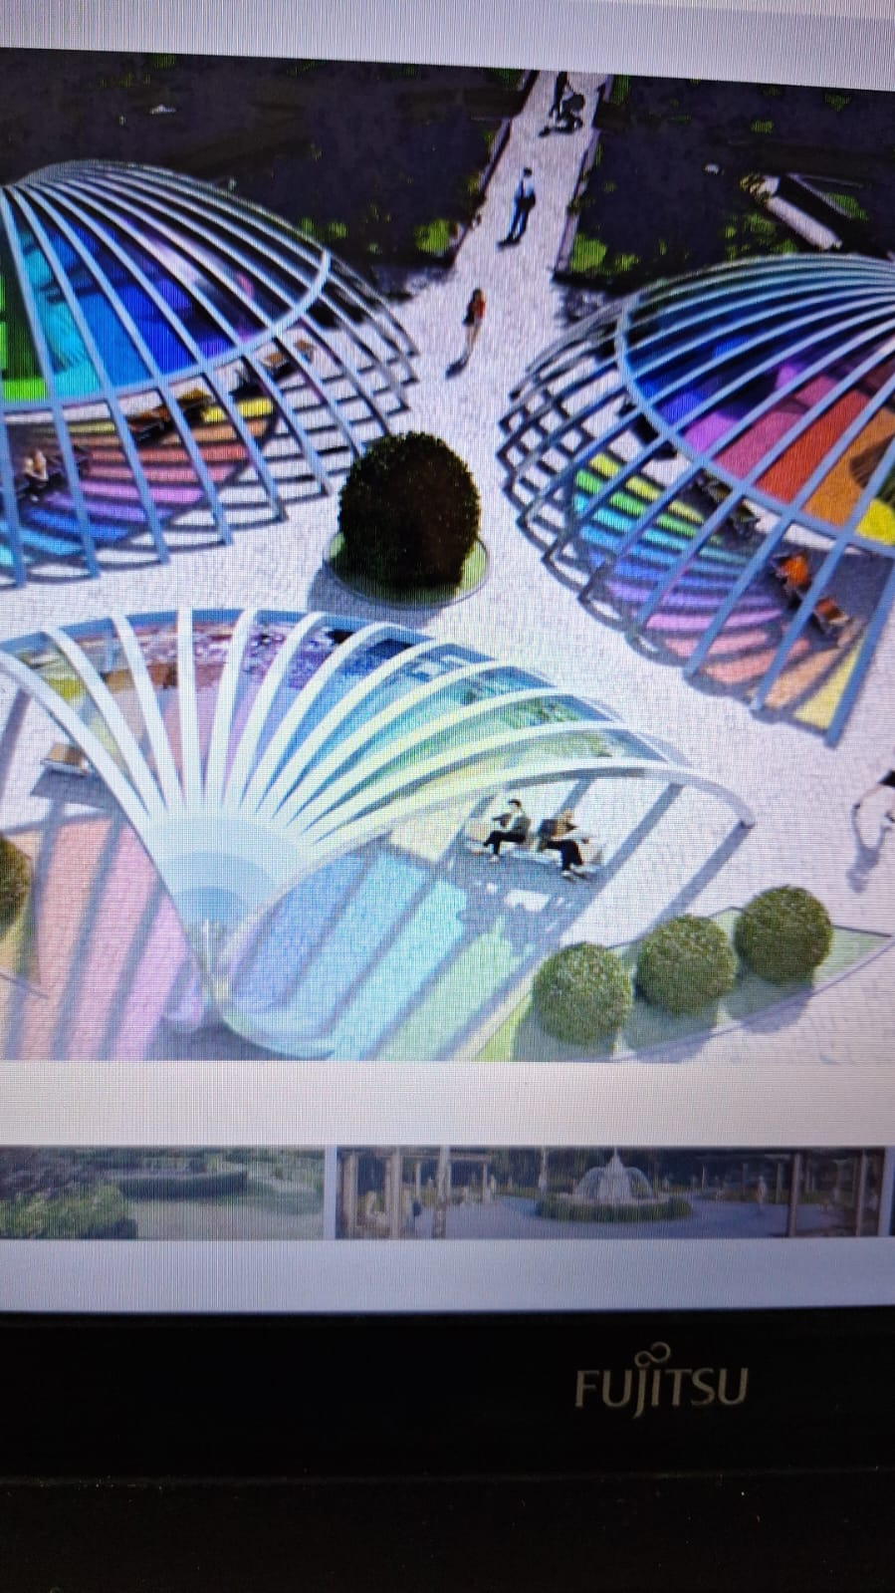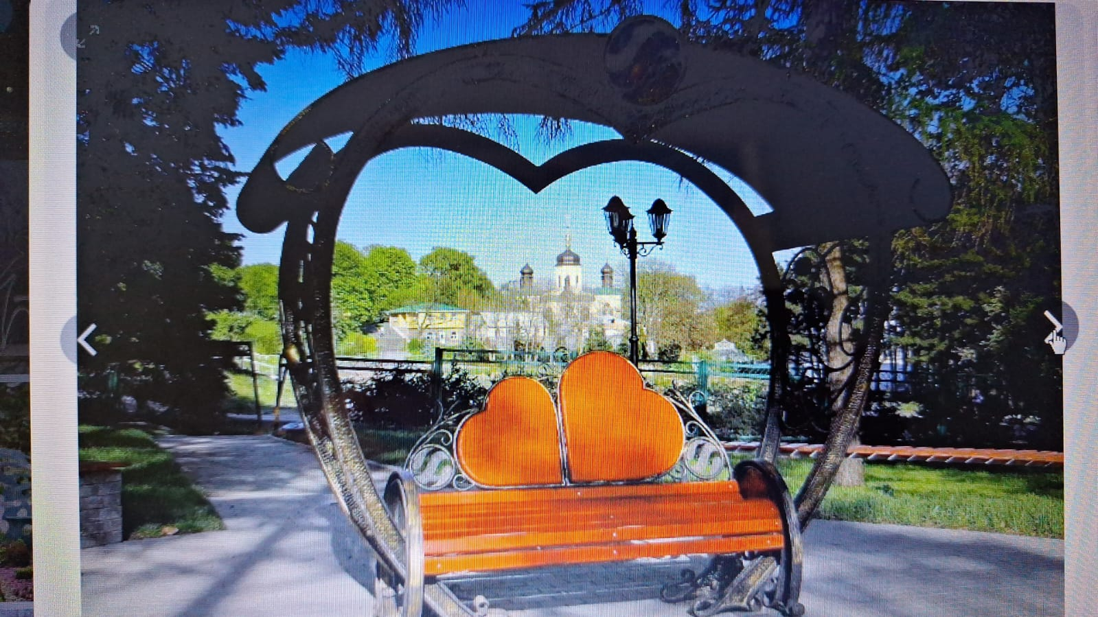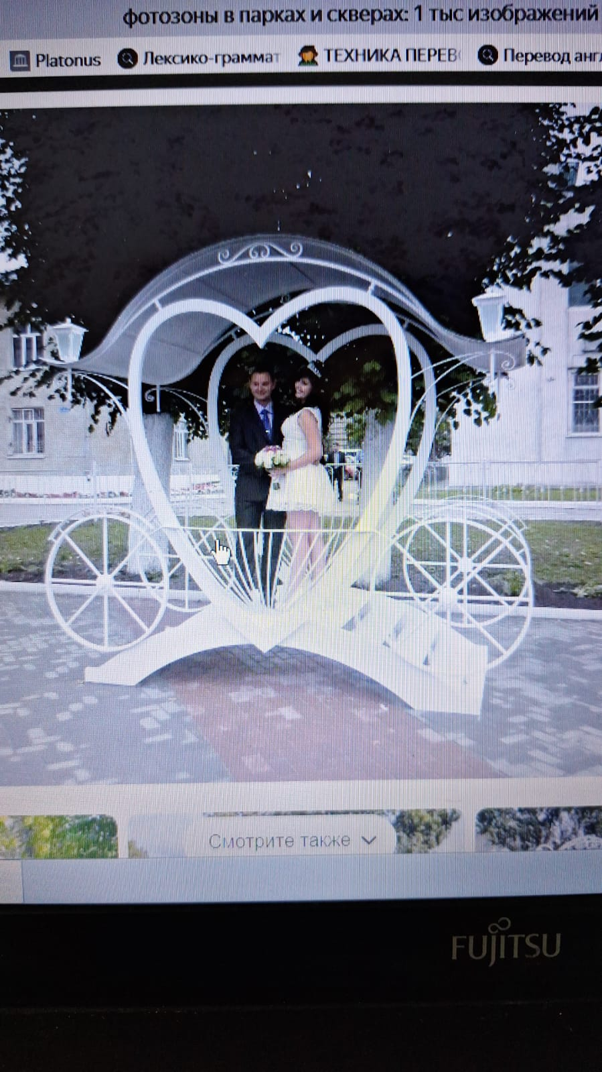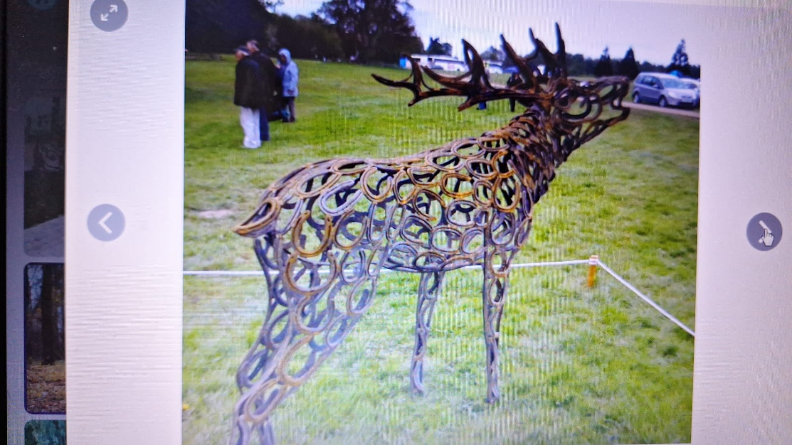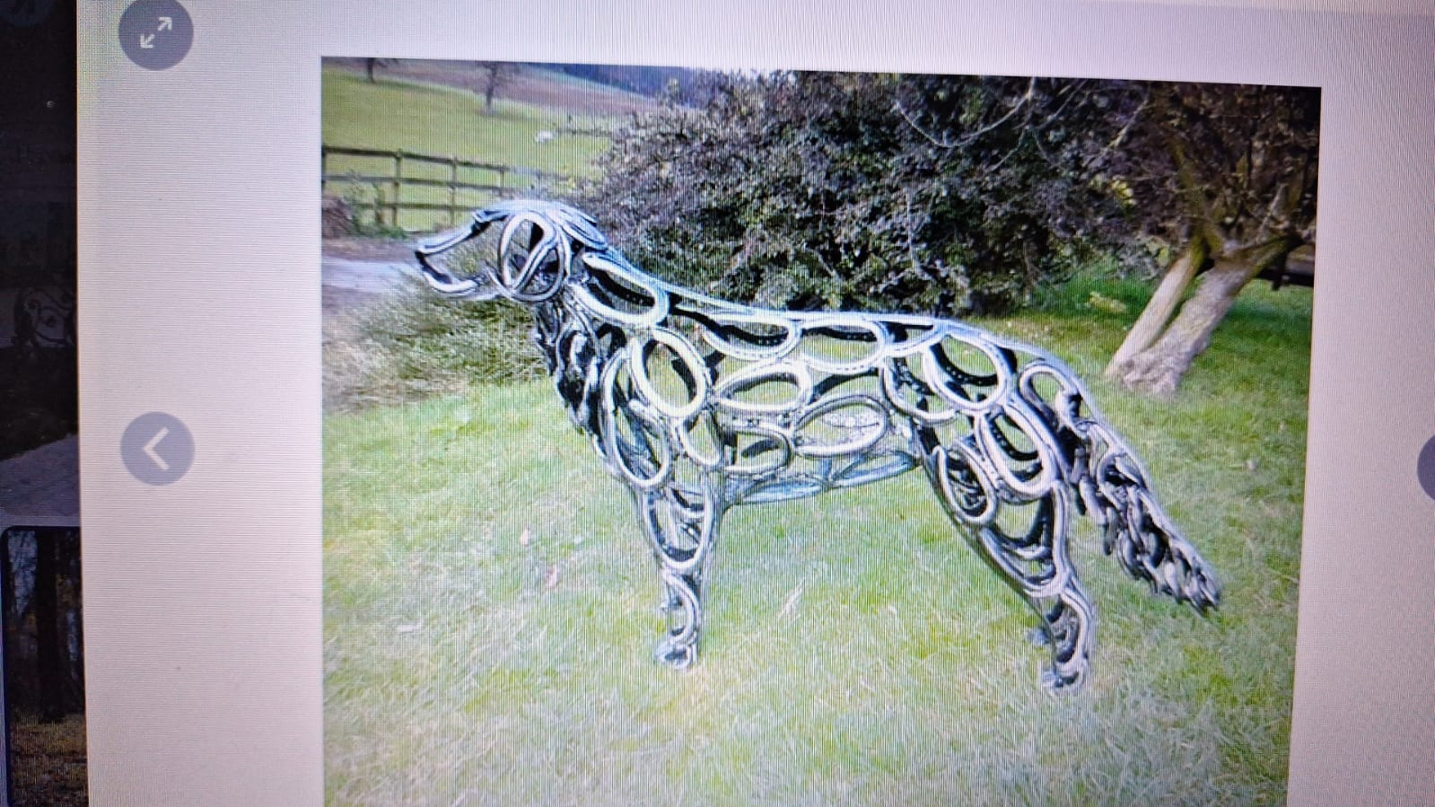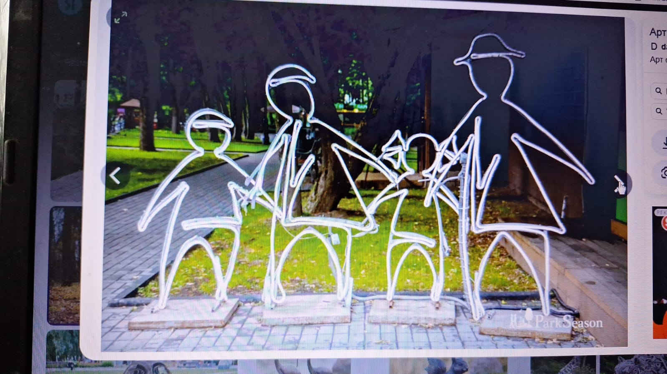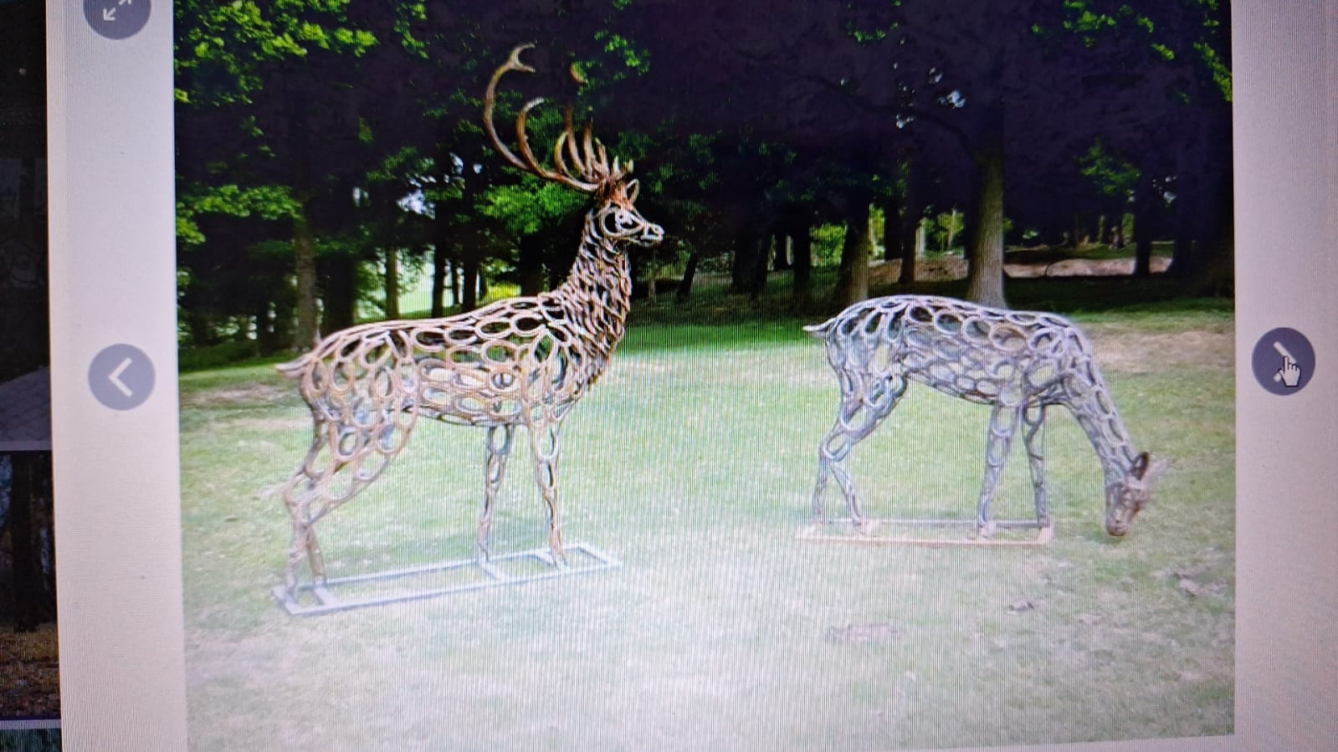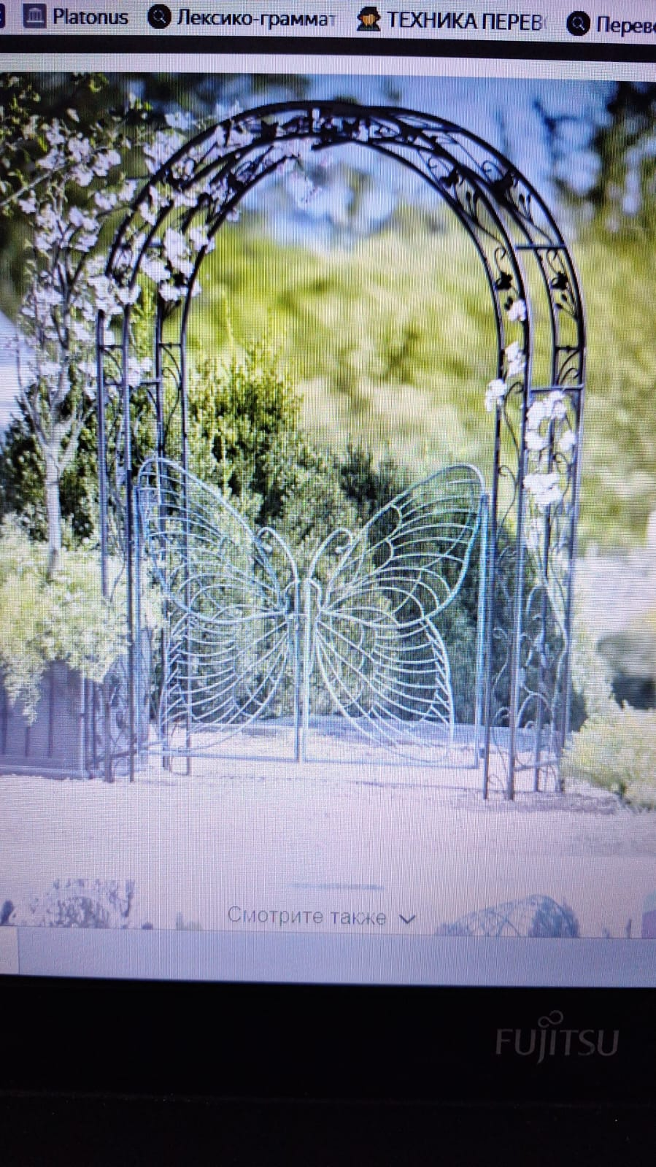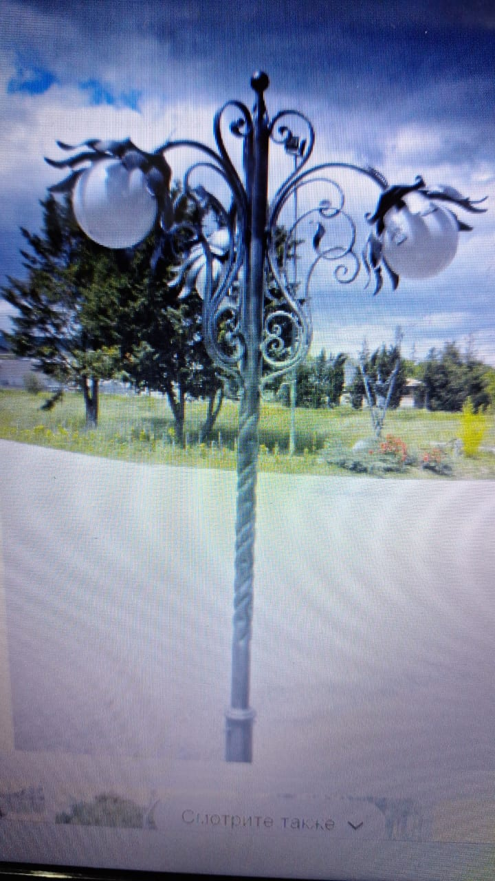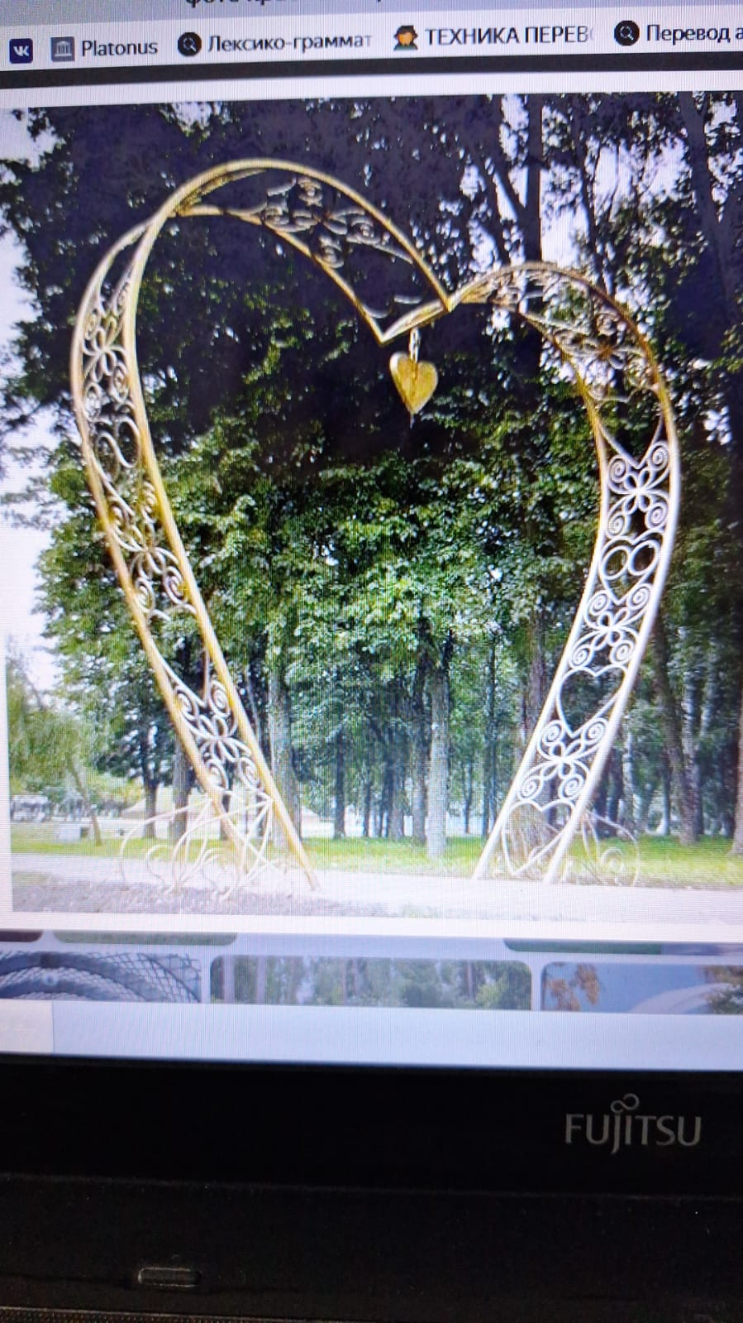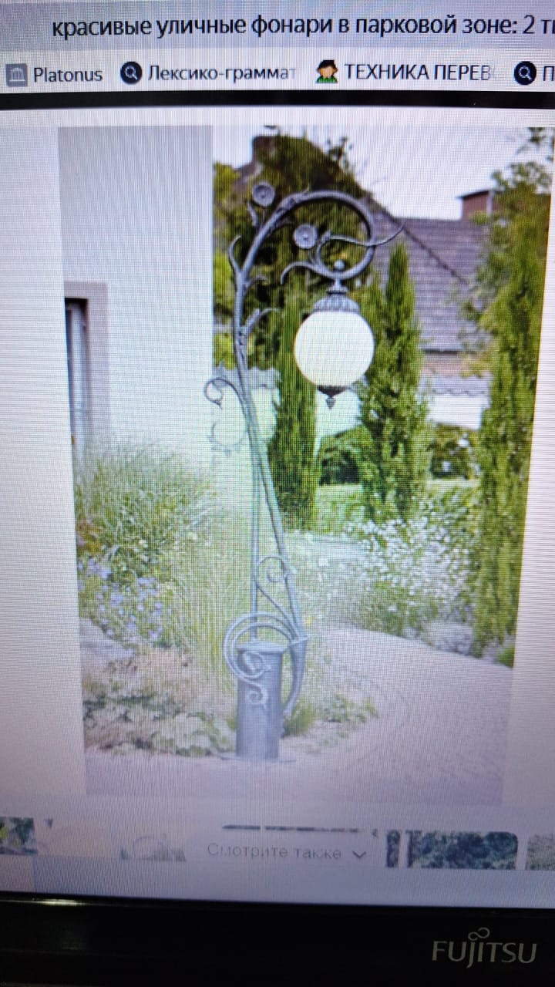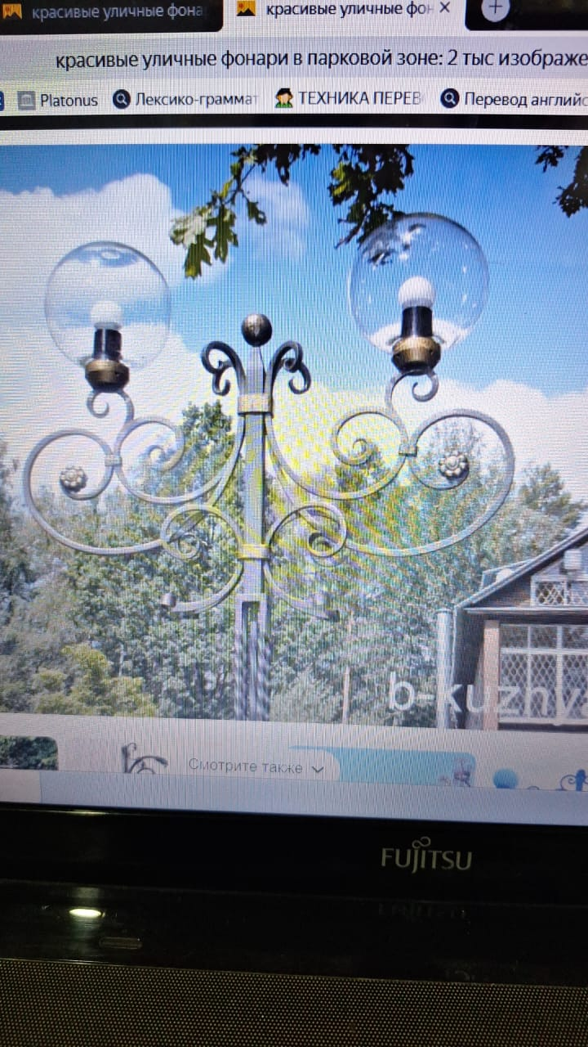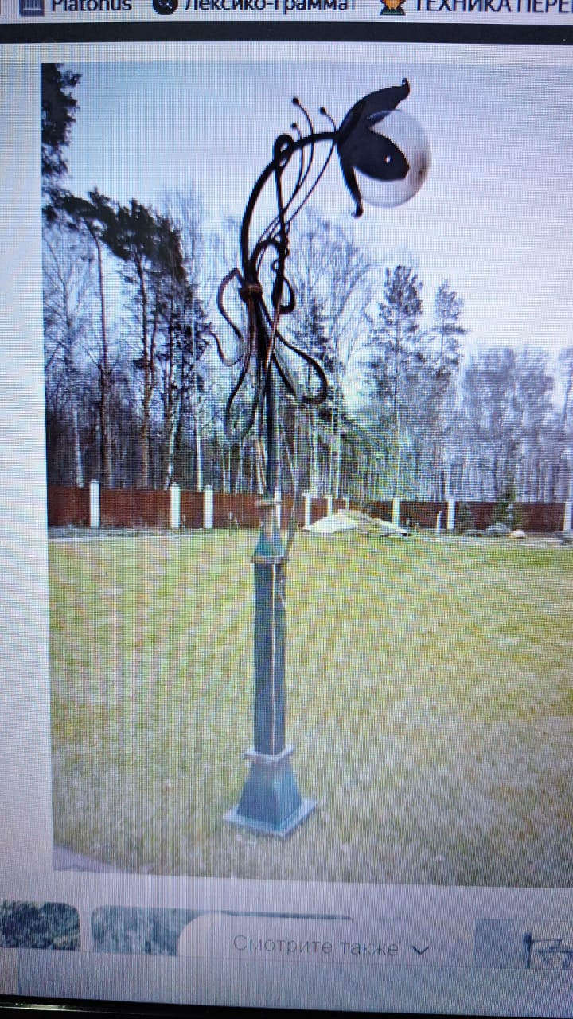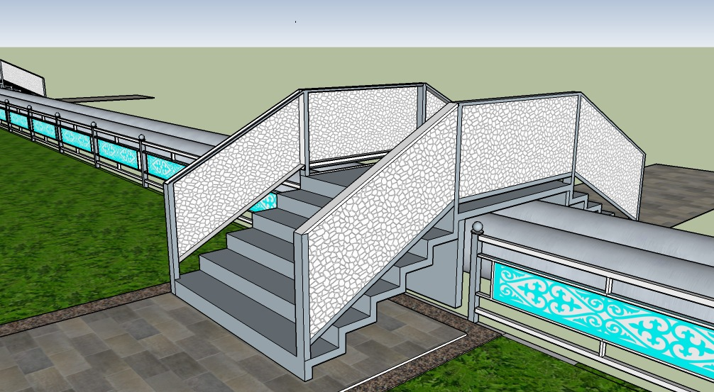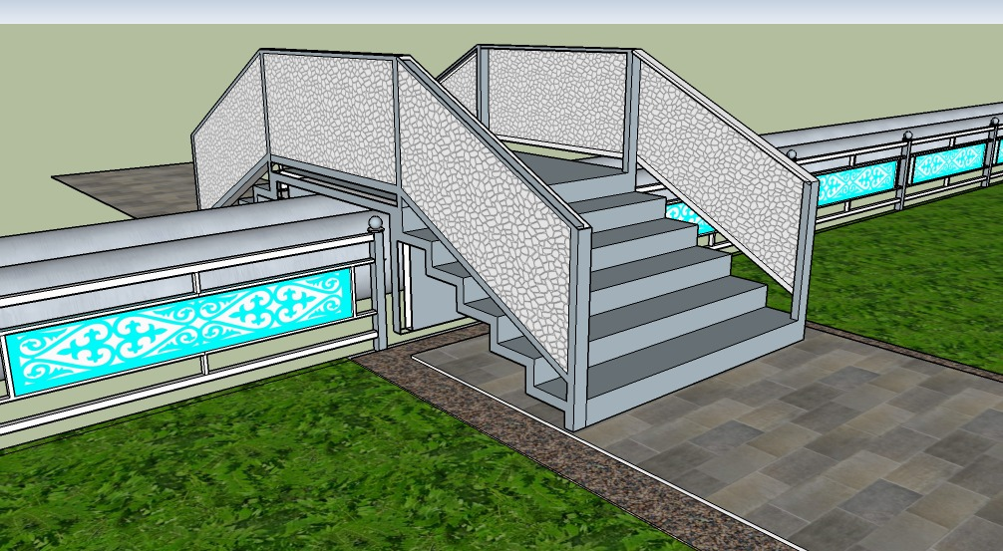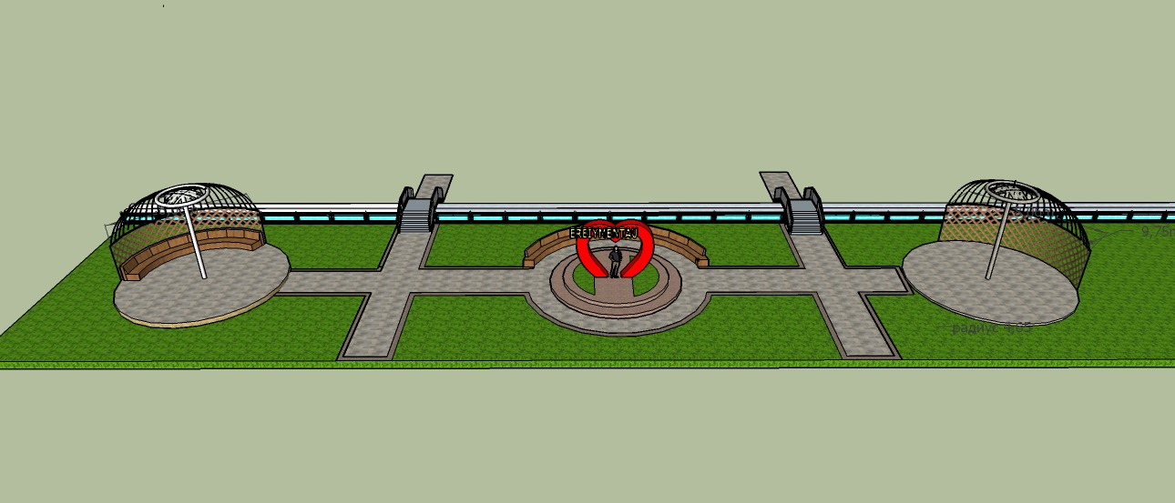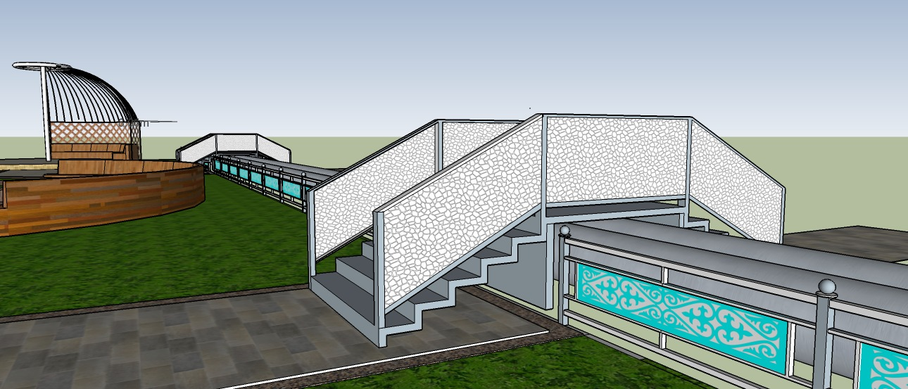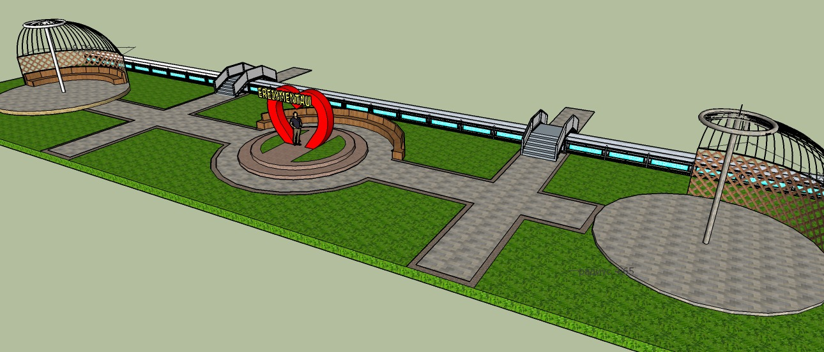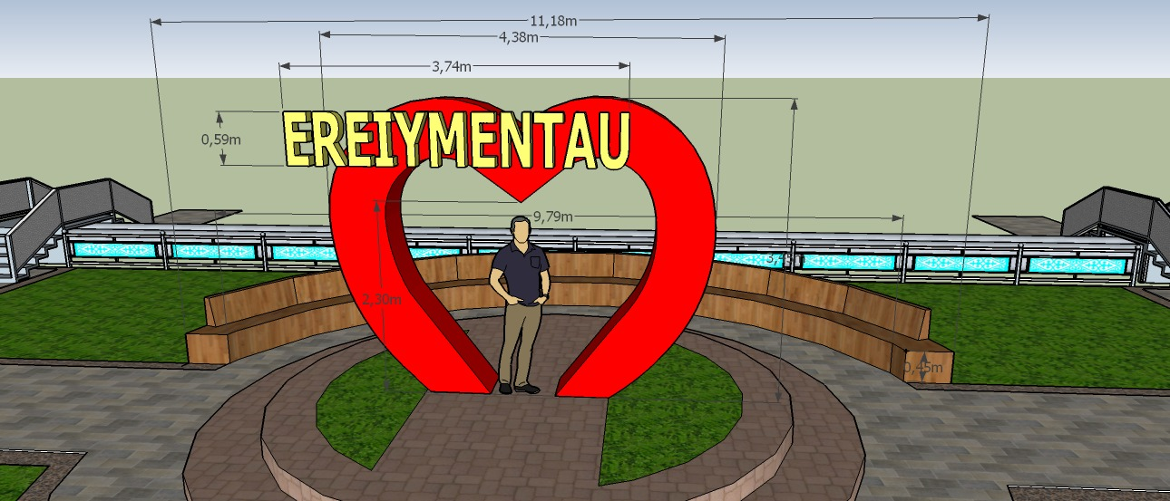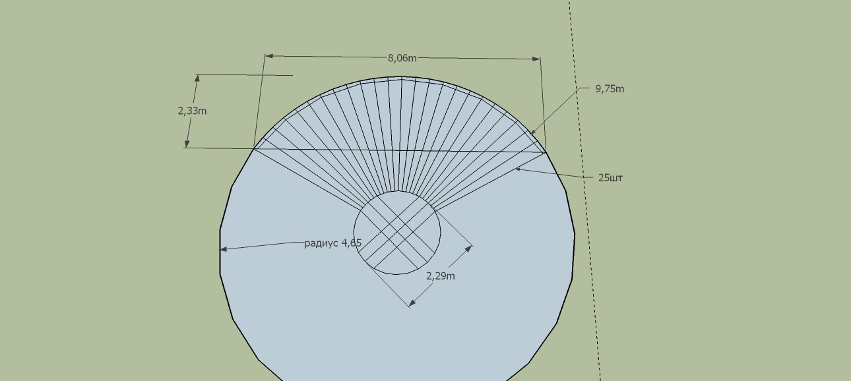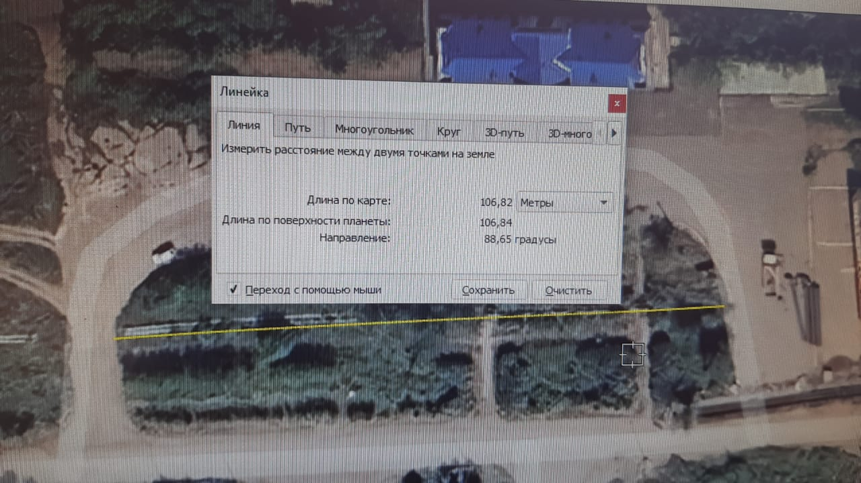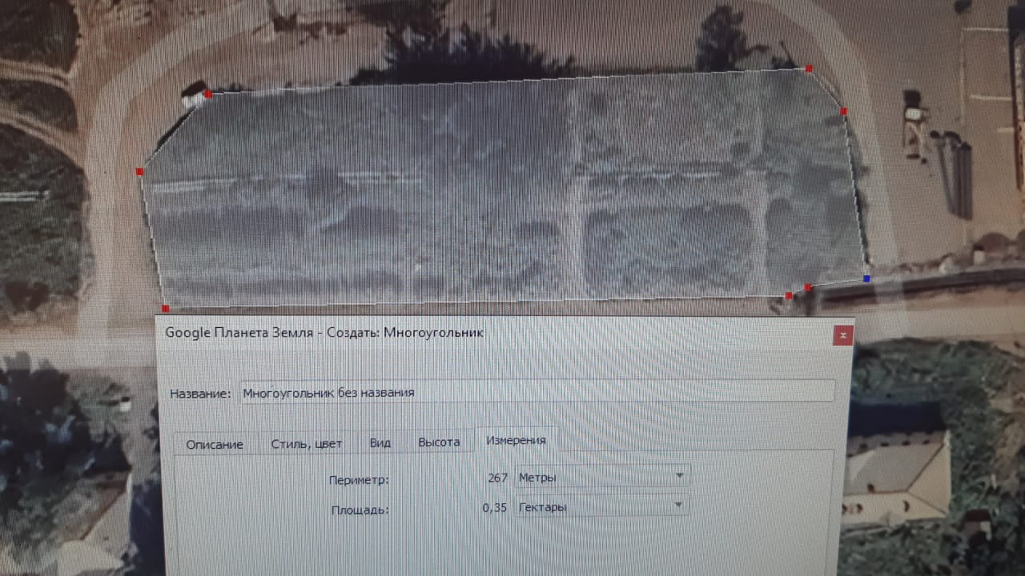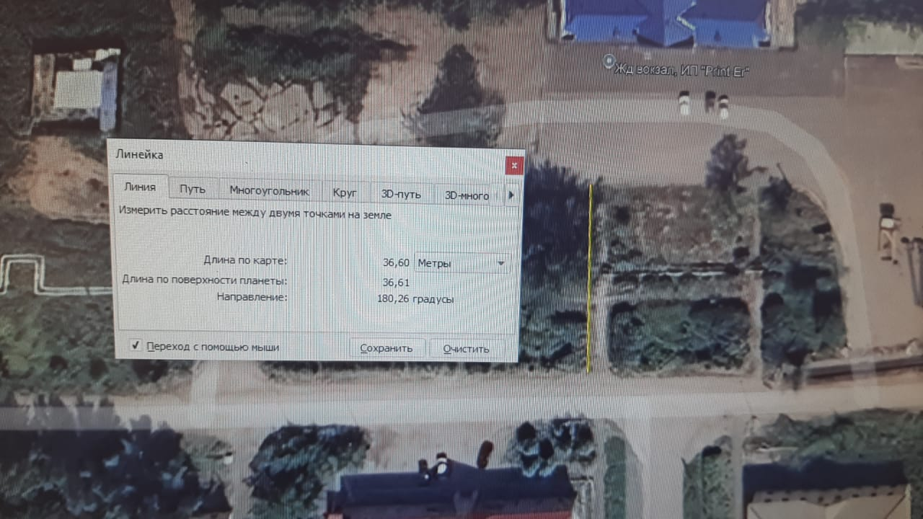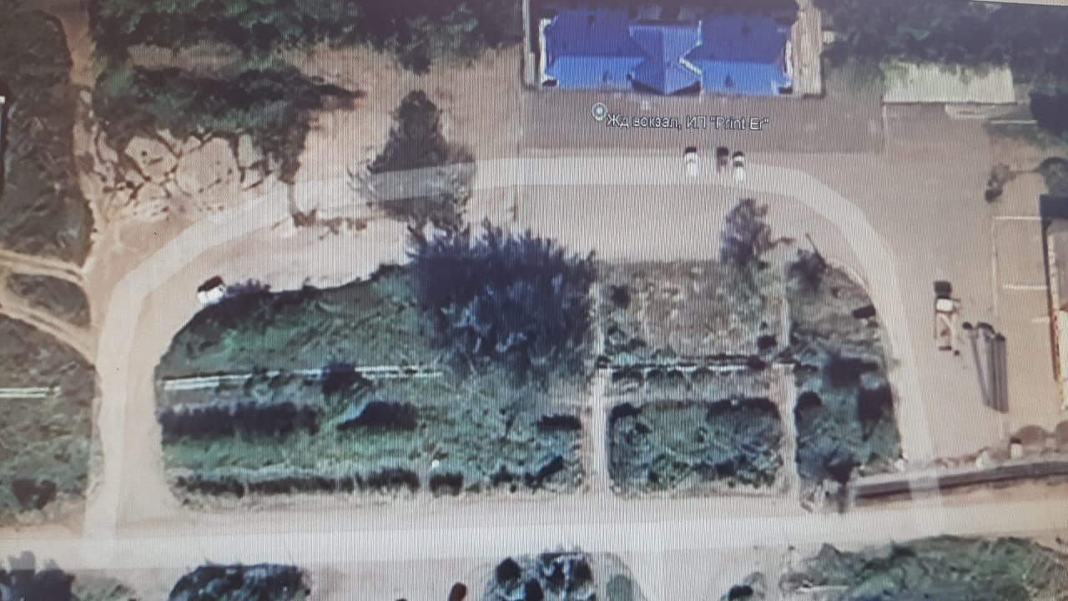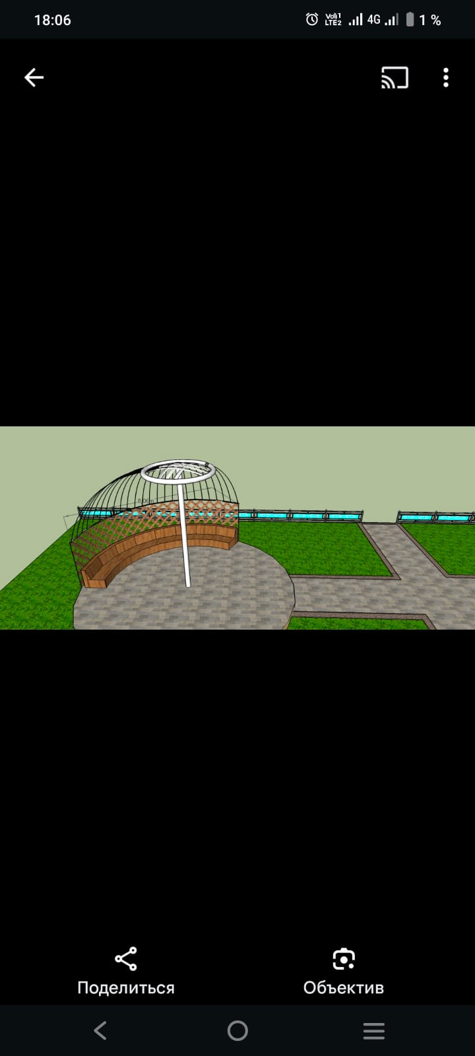

АВТОР:Курникова Наталья Константиновна
Сот. 87016495797

